**PROJEKTIRANJE INFORMACIJSKIH SUSTAVA**

Sadržaj

**1. Prijedlog projekta** 5

**1.1. Osnovne informacije** 5

**Skraćeni naziv projekta** 5

**Naručitelj projekta** 5

**Opis problema i predloženog rješenja** 6

**Kratki opis problema** 6

**Ciljevi projekta** 6

**Doseg projekta** 6

**Svrha projekta i očekivani rezultati** 8

**Rezultati** 8

**Potencijalni korisnici i tržište** 8

**Kriteriji za mjerenje uspješnosti** 8

**1.2. Početni plan** 10

**1.3. Studija izvedivosti** **Uvod** 10

**Opće informacije Trenutni sustav** 11

**Operacije** 11

**Okolina** 11

**Organizacija** 11

**Ciljevi** 11

**Važna pitanja** 11

**Predpostavke i ograničenja** 12

**Alternative** 12

**Alternativa 1: Izgradnja vlastitog sustava od nule** 12

**Alternativa 2: Nabava gotovog rješenja** 12

**Alternativa 3: Korištenje open-source rješenja** 12

**Ponderirano vrednovanje alternativa** 13

**Analiza troškova i koristi** 14

**Procjena troškova** 14

**Analiza povrata investicije (ROI)** 14

**1.4. Izvor porijekla projekta** 15

1.4.1. Intervju sa naručiteljem 15

1.4.2. Intervju s korisnikom 17

1.5. Surogat 20

**2.** **Specifikacija zahtjeva** 24

**2.1.** **Reprezentativni zahtjevi** 24

2.1.1. Poslovni zahtjevi 24

Unapređenje učinkovitosti rada 24

Poboljšanje korisničkog iskustva 24

Jednostavno pregledavanje proizvoda 24

Online rezervacija i narudžba 24

Praćenje narudžni i računa 24

2.1.2. Korisnički zahtjevi 24

2.1.3. Nefunkcionalni zahtjevi 24

**2.2.** **Model funkcija** 25

**Dijagram dekompozicije funkcija** 25

**2.3.** **Model procesa** 26

**Dijagram konteksta** 26

**Pregledni dijagram glavnih procesa** 26

**Detaljni dijagram za odabrani proces** 27

**2.4.** **Model događaja** 28

**Matrica entiteta - događaji** 28

**3.** **Specifikacija dizajna** 29

**3.1.** **Model podataka** 29

**Konceptualni model podataka** 29

**Logički model podataka** 29

**3.2.** **Objektni model** 30

**Dijagram aktivnosti** 30

**Slučajevi korištenja** 31

**Dijagram slučajeva korištenja** 33

**CRC kartica visoke razine** 34

**3.3.** **Model arhitekture** 35

**Dijagram razreda na temelju CRC kartica** 35

**Dijagram komponenti** 36

**Dijagram ugradnje** 36

**4.** **Upravljanje projektima** 37

**4.1.** **Odabrana metodologija** 37

**4.2.** **Sastav ekipe – uloge i broj članova** 37

**4.3.** **Vrsta i angažman ljudskih resursa** 38

**Fakultet strojarstva, računarstva i elektrotehnike, Mostar**

**Prijedlog projekta:**

**Informacijski sustav za upravljanje skriptarnicom**

**„SkriptaSys“**

**Verzija:**1.0

**Voditelj projekta:** Filip Filipović

**Mostar, rujan 2025.**

# **1. Prijedlog projekta**

## **1.1. Osnovne informacije**

**Puni naziv projekta**

Informacijski sustav za upravljanje skriptarnicom

## **Skraćeni naziv projekta**

SkriptaSys

## **Naručitelj projekta**

Skriptarnica "Školski kutak" d.o.o.

Ulica Primjera 10

88000 Mostar

Bosna i Hercegovina

**Voditelj projekta**

Filip Filipović

Braće Radića 1

88300 Čapljina

Bosna i Hercegovina

# **Opis problema i predloženog rješenja**

## **Kratki opis problema**

Projekt ima za cilj razvoj informacijskog sustava koji će omogućiti učinkovito upravljanje skriptarnicom. Sustav će omogućiti praćenje i upravljanje prodajom skripti, knjiga i školskog pribora, te olakšati administraciju zaliha i narudžbi. Kupcima će sustav omogućiti pregled dostupnih proizvoda i rezervaciju ili kupnju, dok će zaposlenicima i administratorima omogućiti nadzor i izvještavanje.

## **Ciljevi projekta**

Cilj projekta „SkriptaSys“ je razviti sveobuhvatan informacijski sustav koji će optimizirati poslovanje skriptarnice i poboljšati korisničko iskustvo. Specifični ciljevi uključuju:

* **Digitalizacija poslovnih procesa:** Zamjena manualnog vođenja evidencije proizvoda, narudžbi i prodaje elektroničkim sustavom, što će smanjiti pogreške i ubrzati obradu podataka.
* **Upravljanje zalihama:** Implementacija funkcionalnosti za praćenje stanja proizvoda u stvarnom vremenu, automatske obavijesti o niskim zalihama i predikciju potreba za narudžbama.
* **Upravljanje narudžbama i prodajom:** Omogućavanje jednostavnog unosa i praćenja narudžbi, izdavanje fiskalnih računa, te analiza prodaje po kategorijama, proizvodima i vremenskim intervalima.
* **Poboljšanje korisničkog iskustva:** Razvoj aplikacije ili web sučelja kroz koje kupci mogu pregledavati dostupne proizvode, provjeravati cijene, rezervirati ili naručiti proizvode online.
* **Analiza podataka i izvještavanje:** Sustav će generirati izvještaje o prodaji, najprodavanijim artiklima, zalihama i ponašanju kupaca, što će omogućiti donošenje kvalitetnijih poslovnih odluka.
* **Sigurnost i zaštita podataka:** Implementacija sustava autentifikacije i autorizacije, enkripcija osjetljivih podataka, te zaštita poslovnih i korisničkih informacija od neovlaštenog pristupa.
* **Skalabilnost i prilagodljivost:** Sustav će biti dizajniran tako da se može lako proširivati novim modulima ili funkcionalnostima kako bi se prilagodio budućim potrebama skriptarnice.

Projekt teži stvaranju efikasnog, pouzdanog i lako upravljivog sustava koji će smanjiti operativne troškove, ubrzati poslovanje i povećati zadovoljstvo kupaca.

## **Doseg projekta**

Informacijski sustav „SkriptaSys“ bit će koncipiran kao modularni sustav koji obuhvaća nekoliko ključnih komponenti:

* **Sustav za upravljanje zalihama:** Omogućuje praćenje dostupnosti proizvoda, automatske obavijesti o niskim zalihama i predikciju budućih potreba temeljenih na prodajnim trendovima.
* **Sustav za prodaju i narudžbe:** Omogućuje zaposlenicima praćenje i obradu narudžbi, izdavanje računa i generiranje izvještaja o prodaji u realnom vremenu.
* **Aplikacija za kupce:** Mobilna ili web aplikacija putem koje kupci mogu pregledavati proizvode, rezervirati ili kupiti artikle online, te pratiti status svojih narudžbi.
* **Centralna baza podataka:** Omogućuje integraciju svih modula sustava, čuvanje podataka o proizvodima, zalihama, narudžbama i korisnicima te podršku za analitiku i izvještavanje.
* **Administrativni modul:** Alat za upravljanje korisnicima, artiklima, cijenama, promocijama i popustima, što omogućava jednostavno i učinkovito administriranje skriptarnice.
* **Modul za izvještavanje i analitiku:** Sustav će omogućiti generiranje detaljnih izvještaja koji pomažu u planiranju nabave, analizi prodaje i optimizaciji poslovanja.

Kroz integraciju svih ovih modula, sustav će omogućiti **efikasno upravljanje skriptarnicom, smanjenje operativnih troškova i bolju kontrolu nad poslovanjem**, te poboljšati korisničko iskustvo i zadovoljstvo kupaca.

# 

# **Svrha projekta i očekivani rezultati**

## **Rezultati**

Očekivani rezultati projekta uključuju:

* **Funkcionalni informacijski sustav** – cjelovit softverski sustav za upravljanje zalihama, prodajom i narudžbama skriptarnice.
* **Baza podataka** – centralizirana baza koja će sadržavati sve relevantne informacije o proizvodima, zalihama, kupcima i transakcijama.
* **Korisničko sučelje** – intuitivno sučelje za zaposlenike i kupce, omogućujući jednostavno korištenje i navigaciju kroz sustav.
* **Sustav za upravljanje korisnicima** – modul koji omogućava registraciju, autentifikaciju i upravljanje korisničkim profilima.
* **Sigurnosne značajke** – enkripcija podataka, autentifikacija i autorizacija korisnika te zaštita osjetljivih informacija.
* **Modul za izvještavanje i analitiku** – sustav za generiranje izvještaja o prodaji, stanju zaliha i korisničkim trendovima, koji podržava donošenje informiranih poslovnih odluka.
* **Dokumentacija sustava** – detaljna tehnička i korisnička dokumentacija koja olakšava buduće održavanje, nadogradnju i obuku zaposlenika.

## **Potencijalni korisnici i tržište**

Primarni korisnici sustava „SkriptaSys“ su:

* Zaposlenici skriptarnica koji upravljaju zalihama i prodajom.
* Administrator sustava koji nadzire rad skriptarnice i podatke u bazi.
* Kupci koji žele jednostavan pristup informacijama o proizvodima i mogućnost online narudžbi ili rezervacija.

**Potencijalno tržište** obuhvaća lokalne skriptarnice, male trgovine školskim priborom te regionalne distributere koji žele digitalizirati svoje poslovanje i poboljšati učinkovitost. Sustav se može prilagoditi različitim veličinama skriptarnica i tržištima unutar Bosne i Hercegovine i šire.

## **Kriteriji za mjerenje uspješnosti**

Uspješnost projekta mjerit će se kroz sljedeće kriterije:

* **Funkcionalnost sustava** – svi moduli sustava rade prema specifikacijama i podržavaju upravljanje zalihama, prodajom i narudžbama.
* **Pouzdanost i stabilnost** – sustav radi kontinuirano bez značajnih zastoja ili grešaka.
* **Jednostavnost korištenja** – korisnici (zaposlenici i kupci) mogu intuitivno koristiti sustav bez dodatne tehničke podrške.
* **Točnost podataka** – informacije o zalihama, narudžbama i prodaji su ažurirane i točne.
* **Sigurnost podataka** – osigurana zaštita podataka kroz enkripciju, autentifikaciju i autorizaciju.
* **Zadovoljstvo korisnika** – pozitivan feedback od korisnika sustava i smanjenje reklamacija ili pogrešaka u prodaji.
* **Efikasnost poslovanja** – smanjenje vremena obrade narudžbi i poboljšanje kontrole nad zalihama, što rezultira smanjenjem operativnih troškova.

Voditelj projekta: Odobrio:

Filip Filipović prof. dr. sc.Krešimir Fertalj

____________________ _______________________

# **1.2. Početni plan**

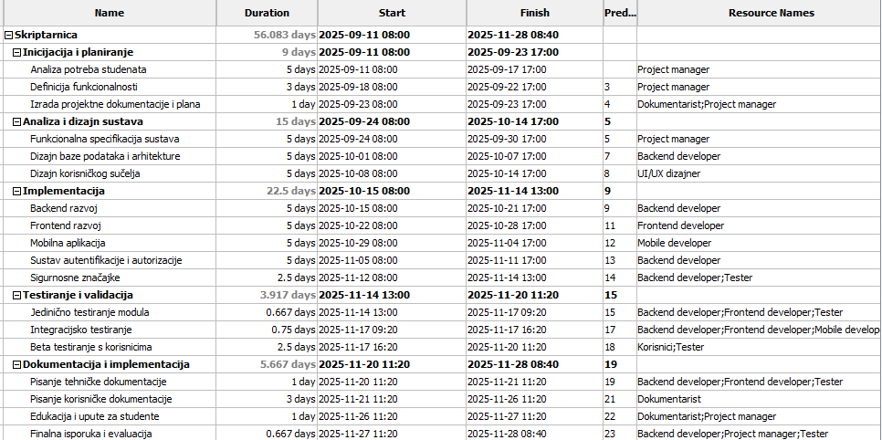

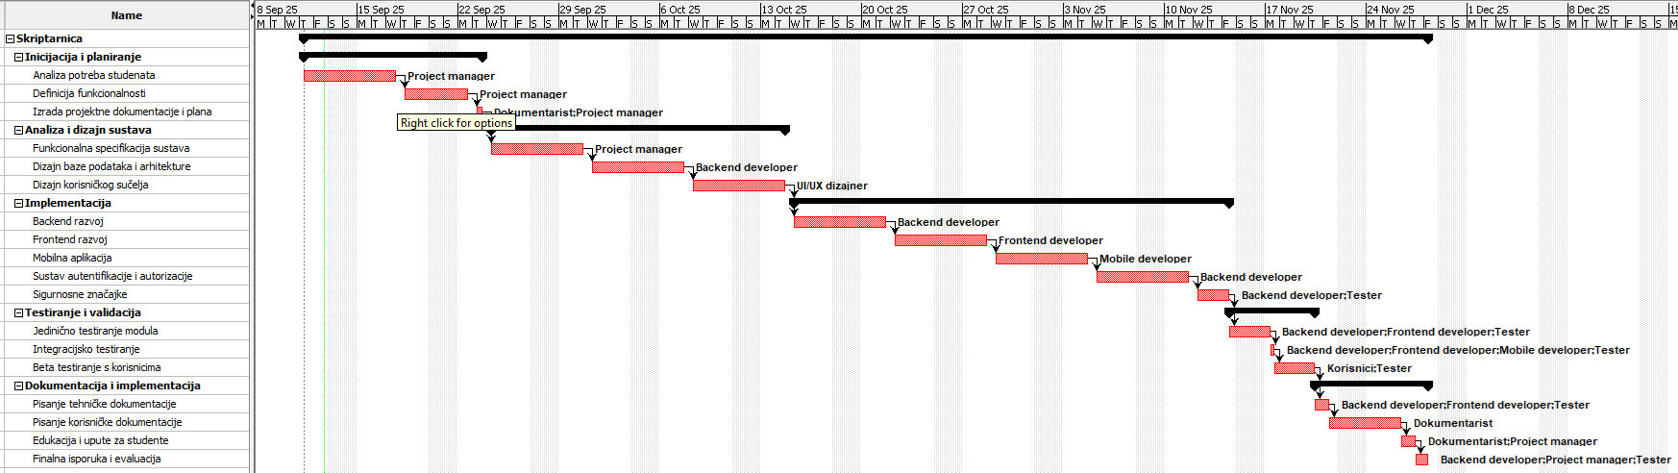

# **1.3. Studija izvedivosti** **Uvod**

Projekt **Skriptarnica** ima za cilj izradu digitalnog sustava za pohranu, distribuciju i razmjenu skripti između studenata i nastavnika. Potrebno je odabrati najpovoljniji pristup izradi rješenja, uzimajući u obzir tehničke, financijske i organizacijske aspekte.

* Svrha dokumenta – opisati potrebu i mogućnosti razvoja sustava Skriptarnica (digitalna platforma za razmjenu, preuzimanje i upravljanje skriptama, literaturom i bilješkama među studentima).
* Povijest – trenutno studenti razmjenjuju skripte preko Facebook grupa, WhatsAppa, Discorda ili fizički u printanim kopijama → često nepregledno, skripte se gube, verzije nisu ažurne.
* Metodologija – koristit će se analiza postojećeg stanja, identificiranje problema, definiranje ciljeva, izrada alternativa i njihovo vrednovanje kroz troškovno-korisnu analizu.
* Reference – studentske udruge, iskustva studenata, postojeće aplikacije (Google Drive, Moodle, Scribd).

# **Opće informacije Trenutni sustav**

• Studenti sami dijele skripte putem društvenih mreža i cloud servisa.

• Nedostatak organizacije i centralnog mjesta za sve materijale.

• Oslanjanje na privatne inicijative (npr. netko otvori Google Drive folder).

## **Operacije**

• Ručno prikupljanje i dijeljenje skripti.

• Nedostatak kategorizacije i pretrage po kolegiju/profesoru/godini.

• Veliki rizik da starije verzije ostaju u opticaju.

## **Okolina**

• Studenti koriste razne uređaje (mobitel, laptop, tablet).

• Najčešće traže skripte uoči kolokvija i ispita.

• Rješenje mora biti dostupno online, jednostavno i brzo.

## **Organizacija**

• Projekt vodi studentska udruga ili fakultet.

• Moguće uključivanje volontera za moderaciju sadržaja.

• Tehnička podrška osigurana kroz IT odjel fakulteta ili angažiranje vanjske firme.

## **Ciljevi**

• Centralizirati sve skripte i bilješke na jednom mjestu.

• Omogućiti jednostavno pretraživanje i filtriranje.

• Spriječiti dupliciranje i osigurati da su materijali ažurni.

• Dugoročno – izgraditi zajednicu korisnika koji aktivno doprinose.

## **Važna pitanja**

• Kako motivirati studente da dijele vlastite skripte?

• Kako riješiti pitanje autorskih prava (profesorski materijali)?

• Treba li sustav biti otvoren samo za studente određenog fakulteta ili šire?

## **Predpostavke i ograničenja**

• Pretpostavka: studenti će koristiti sustav jer im štedi vrijeme i energiju.

• Ograničenje: ograničen budžet za razvoj i održavanje.

• Ograničenje: potrebno osigurati GDPR usklađenost i sigurnost podataka.

# **Alternative**

Za potrebe razvoja informacijskog sustava „Skriptarnica“ provedena je studija izvedivosti kojom se razmatra nekoliko mogućih pristupa realizaciji. Cilj je odrediti koji model implementacije omogućuje najbolju ravnotežu između troškova, fleksibilnosti, sigurnosti i održivosti.

U obzir su uzete tri alternativne mogućnosti:

## **Alternativa 1: Izgradnja vlastitog sustava od nule**

Ova alternativa predviđa razvoj cjelovitog softverskog rješenja u potpunosti prilagođenog potrebama skriptarnice. Prednost ovog pristupa jest visoka fleksibilnost – sve funkcionalnosti, od online kataloga skripti do integracije s platnim sustavima, mogu biti dizajnirane po mjeri. Međutim, izrada zahtijeva značajne početne resurse: angažman tima programera, testera i projektnih menadžera te dulje vrijeme implementacije. Također, troškovi održavanja dugoročno ostaju u potpunosti na nositelju projekta.

## **Alternativa 2: Nabava gotovog rješenja**

Na tržištu već postoje softverski paketi za upravljanje maloprodajom i studentskim skriptama. Njihova glavna prednost je brza implementacija i profesionalna podrška proizvođača. Međutim, fleksibilnost ovog rješenja je ograničena: sustav se može prilagoditi samo u mjeri koju proizvođač dopušta, a svaka dodatna izmjena ili integracija često zahtijeva dodatne troškove licenciranja.

## **Alternativa 3: Korištenje open-source rješenja**

Treća mogućnost jest korištenje softvera otvorenog koda. Takva rješenja dostupna su bez naknade i omogućuju uvid u izvorni kod, što znači da se mogu prilagoditi specifičnim potrebama skriptarnice. Primjerice, moguće je preuzeti postojeći open-source sustav za e-trgovinu ili upravljanje knjižnicama, te ga nadograditi funkcionalnostima koje su potrebne studentima i nastavnicima.  
Prednost ove alternative su niski početni troškovi, fleksibilnost i neovisnost o komercijalnim dobavljačima. Međutim, glavni izazovi odnose se na održavanje: budući da formalna tehnička podrška ne postoji, potrebno je osigurati vlastiti tim koji će rješavati probleme, vršiti nadogradnje i paziti na sigurnost sustava. Također, postoji rizik da pojedini open-source projekti s vremenom prestanu s razvojem i ažuriranjem, što može otežati dugoročno korištenje.

## **Ponderirano vrednovanje alternativa**

Kako bi se usporedile alternative, odabrano je 7 ključnih kriterija:

* Trošak implementacije
* Vrijeme implementacije
* Fleksibilnost i prilagodljivost
* Dugoročni troškovi održavanja
* Sigurnost podataka
* Korisničko iskustvo
* Tehnička podrška

Svaka alternativa ocijenjena je brojčano od 1 do 5 (1 = najmanje povoljno, 5 = najpovoljnije).

|  |  |  |  |
| --- | --- | --- | --- |
| **Kriterij** | **Vlastiti razvoj** | **Gotovo rješenje** | **Open-source** |
| **Trošak inmplementacije** | 2 | 4 | 5 |
| **Vrijeme implementacije** | 2 | 5 | 3 |
| **Fleksibilnost** | 5 | 3 | 4 |
| **Održavanje** | 3 | 4 | 3 |
| **Sigurnost podataka** | 4 | 4 | 3 |
| **Korisničko iskustvo** | 4 | 3 | 4 |
| **Tehnička podrška** | 3 | 5 | 2 |
| **Ukupna cijena** | 23 | 28 | 24 |

Iz tablice je vidljivo da **gotovo rješenje** ima najbolji zbir ocjena (28), prvenstveno zbog kratkog vremena implementacije i dostupne podrške. Međutim, open-source rješenje ostvaruje sličan rezultat (24) uz znatno niže troškove, dok vlastiti razvoj postiže 23 boda, ali donosi najviše dugoročne fleksibilnosti.

# **Analiza troškova i koristi**

## **Procjena troškova**

Kako bi se donijela konačna odluka, provedena je analiza troškova i koristi kroz razdoblje od tri godine.  
**Procijenjeni troškovi i koristi (EUR):**

|  |  |  |  |  |
| --- | --- | --- | --- | --- |
| **Stavka/godina** | **Godina 1** | **Godina 2** | **Godina 3** | **Ukupno** |
| **Troškovi implementacije** | 15,000 | - | - | 15,000 |
| **Troškovi obuke** | 2,000 | 500 | 500 | 3,000 |
| **Troškovi održavanja** | 1,500 | 1,500 | 1,500 | 4,500 |
| **Nadogradnje i sigurnosti** | 2,000 | 1,000 | 1,000 | 4,000 |
| **Ukupni troškovi** | 20,500 | 3,000 | 3,000 | 26,500 |

|  |  |  |  |  |
| --- | --- | --- | --- | --- |
| **Stavka/godina** | **Godina 1** | **Godina 2** | **Godina 3** | **Ukupno** |
| **Povećana učinkovitost** | 5,000 | 7,000 | 9,000 | 21,000 |
| **Smanjenje troškova rada** | 3,000 | 3,000 | 3,000 | 9,000 |
| **Povećanje prihoda (online prodaja)** | 4,000 | 6,000 | 8,000 | 18,000 |
| **Ukupne koristi** | 12,000 | 16,000 | 20,000 | 48,000 |
|  | | | | |

## **Analiza povrata investicije (ROI)**

• Ukupni troškovi u 3 godine: **26,500 EUR**

• Ukupne koristi u 3 godine: **48,000 EUR**

• Neto dobit: **21,500 EUR**

• Povrat investicije ostvaren između **druge i treće godine**.

## **1.4. Izvor porijekla projekta**

Intervju:

1. Intervju sa naručiteljem
2. Intervju s korisnikom

### **1.4.1. Intervju sa naručiteljem**

**1. Možete li nam za početak reći nešto više o vašem poslovanju u osiguravateljskom sektoru i svakodnevnim izazovima u njegovom vođenju?**

* Naravno! Moje ime je Ivan, radim u osiguravajućoj kući koja ima mrežu različitih poslovnih partnera s kojima surađujemo. Svakodnevni izazovi uglavnom se odnose na praćenje aktivnih i istečenih polica, obračun uplata i dugovanja te komunikaciju s partnerima. Budući da većina evidencija još uvijek ide kroz tablice ili ručni unos, često se dogodi da podaci nisu ažurni ili da dođe do grešaka. To nam otežava poslovanje i usporava donošenje odluka.

**2. Kako je nastala ideja za razvoj aplikacije za administraciju partnera?**

* Ideja je došla iz same potrebe. Shvatili smo da gubimo puno vremena na rutinske zadatke – provjeravanje statusa polica, ručno generiranje izvještaja, kontaktiranje partnera kada polica ističe. Sve to dovodi do kašnjenja, papirologije i nezadovoljstva partnera. Htjeli smo stvoriti centralizirano rješenje koje će objediniti sve podatke na jednom mjestu i omogućiti jednostavniji pregled i upravljanje.

**3. Koje su bile ključne stavke koje ste htjeli uključiti u aplikaciju?**

* Na samom početku smo definirali nekoliko ključnih zahtjeva:
* baza podataka partnera s osnovnim informacijama,
* evidencija svih polica i njihova povezanost s partnerima,
* mogućnost praćenja uplata i dugovanja,
* automatska upozorenja i obavijesti za isteke polica,
* jednostavno generiranje izvještaja po različitim kriterijima (partner, vremensko razdoblje, tip police).  
  Htjeli smo da aplikacija bude što preglednija i prilagođena našem sektoru, jer općenita gotova rješenja nisu nudila sve što nam treba.

*Primjer: Izvještaj po partnerima*

|  |  |  |  |  |
| --- | --- | --- | --- | --- |
| **Partner** | **Broj aktivnih polica** | **Ukupan iznos** | **Dugovanje** | **Zadnja uplata** |
| **Partner A** | 12 | 4,800 | 300 | 28.08.2025 |
| **Partner B** | 7 | 2,100 | 0 | 04.09.2025 |

**4. Koliko vam je bilo važno da aplikacija bude prilagođena baš osiguravateljskom poslovanju?**

* To nam je bilo ključno. Na tržištu postoje CRM i ERP rješenja, ali ona su često preopćenita. Nama je trebala aplikacija koja je specifično usmjerena na partnerstva i police osiguranja – s detaljima poput datuma isteka, tipa police, povezivanja uplata i automatskog izračuna duga. Dakle, personalizirani razvoj bio je jedini pravi put jer smo htjeli alat koji je praktičan i točno odgovara našim procesima.

**5. Na koji način planirate uvesti aplikaciju u svakodnevni rad?**

* Planiramo uvesti aplikaciju u fazama. U prvoj fazi koristit ćemo je za osnovnu evidenciju partnera i njihovih polica. Nakon toga ćemo postupno uvoditi module za uplate i izvještavanje. Kada se zaposlenici naviknu, dodat ćemo i funkcionalnosti automatskog obavještavanja partnera putem e-maila ili SMS-a. Smatramo da je postupno uvođenje najbolje rješenje kako bi prijelaz bio što jednostavniji i bez otpora zaposlenika.

**6. Kako prikupljate povratne informacije od korisnika aplikacije?**

* Trenutno prikupljamo povratne informacije kroz redovite sastanke i interne radionice. Zaposlenici koji koriste aplikaciju u testnoj fazi bilježe sve što im nedostaje ili im stvara poteškoće. Te informacije šaljemo razvojnom timu i kroz nadogradnje implementiramo poboljšanja. Također, planiramo uvesti i formu unutar same aplikacije gdje bi korisnici mogli brzo prijaviti prijedloge i poteškoće.

**7. Koje konkretne koristi očekujete od korištenja aplikacije?**

* Očekujemo da će nam aplikacija uštedjeti značajnu količinu vremena i smanjiti mogućnost grešaka. Najveće koristi bit će:
* bolja preglednost poslovanja,
* brža izrada izvještaja,
* manje administrativnog posla,
* bolja komunikacija s partnerima,
* veća kontrola uplata i dugovanja.  
  Na kraju krajeva, cilj nam je da budemo učinkovitiji i da partneri budu zadovoljniji jer će sve biti transparentnije i brže.

**8. Imate li u planu širenje funkcionalnosti ili dodatnih integracija?**

* Da, svakako. U budućnosti želimo povezati aplikaciju s računovodstvenim softverom kako bi se automatski prenosili podaci o uplatama. Također razmišljamo o integraciji sa sustavima za elektroničko potpisivanje dokumenata, što bi dodatno ubrzalo procese. Jedna od ideja je i uvođenje analitičkog modula za predviđanje prihoda i kreiranje projekcija, što bi nam pomoglo u strateškom planiranju.

**9. I za kraj – kakva je vaša dugoročna vizija kada je riječ o digitalizaciji osiguravateljskog poslovanja?**

* Vjerujem da je digitalizacija budućnost cijelog osiguravateljskog sektora. Dugoročno želimo da cijeli proces – od sklapanja police do praćenja uplata i komunikacije s partnerima – bude u potpunosti digitaliziran. To ne znači samo manje papira, već i bržu, sigurniju i kvalitetniju uslugu. Vizija nam je da ova aplikacija postane centralno mjesto za upravljanje partnerima i da je koristi cijela organizacija.

**10. Hvala vam na vremenu i detaljnim odgovorima. Želimo vam puno uspjeha s aplikacijom!**

* Hvala vama! Veselimo se nastavku suradnje i vjerujemo da će aplikacija unaprijediti naše poslovanje i olakšati rad svim zaposlenicima.

### **1.4.2. Intervju s korisnikom**

**1. Željeli bismo bolje razumjeti kako trenutno upravljate poslovanjem s partnerima i koje su vam ključne potrebe u administraciji i praćenju podataka. Možete li nam ispričati nešto o tome kako trenutno organizirate svoj rad?**

* Trenutno vodimo većinu evidencija ručno, putem Excel tablica i papirnate dokumentacije. To podrazumijeva praćenje partnera, njihovih polica i uplata. Najveći problem je što se podaci nalaze na više različitih mjesta i često nije jednostavno doći do informacije o tome koliko polica ima određeni partner ili koliko je uplata izvršeno u određenom razdoblju. Kada dođe do revizije ili potrebe za izradom izvještaja, troši se puno vremena na prikupljanje podataka i provjeru ispravnosti.

**2. Koji su vam konkretno najčešći izazovi u svakodnevnom vođenju odnosa s partnerima? Postoje li specifične situacije u kojima bi vam aplikacija najviše pomogla?**

* Najveći izazov je praćenje aktivnih i istečenih polica. Često se dogodi da ne primijetimo na vrijeme da je neka polica pred istekom i tada partner mora biti naknadno obaviješten, što stvara probleme i nama i njemu. Također, teško je pratiti uplate i dugovanja – često ne postoji jasna slika tko je uplatio koliko i kada. Aplikacija bi nam puno pomogla ako bi omogućila automatska upozorenja za polise koje uskoro istječu, kao i pregled svih uplata i dugovanja na jednom mjestu.

**3. Kako zamišljate idealnu aplikaciju za upravljanje partnerima i njihovim policama? Koje bi funkcionalnosti bile za vas najvažnije?**

* Jedinstvenu bazu podataka partnera – s osnovnim informacijama (ime, adresa, kontakt podaci, OIB).
* Evidenciju polica – broj police, datum izdavanja, datum isteka, iznos, status (aktivna, istekla, otkazana).
* Praćenje uplata – mogućnost unosa svake uplate, povezivanje s policom, pregled stanja duga ili preplate.
* Automatska upozorenja i obavijesti – npr. kada polica ističe za 30 dana ili kada partner kasni s uplatom.
* Izvještaji i statistike – npr. mjesečni prihod po partneru, broj aktivnih polica, prosječna vrijednost polica.  
  Volio bih da sve te informacije budu prikazane jasno, u obliku tablica i grafikona.

***Primjer tablice partnera:***

|  |  |  |  |  |  |
| --- | --- | --- | --- | --- | --- |
| **Partner ID** | **Ime i prezime** | **Kontakt** | **Broj aktivnih polica** | **Dugovanje** | **Zadnja uplata** |
| P001 | Marko Jurić | 091/123-456 | 3 | 150 | 05.09.2025. |
| P002 | Ivana Kovač | 098/456-789 | 1 | 0 | 25.08.2025. |

**4. Imate li kakve posebne želje vezano uz integraciju s drugim sustavima, na primjer financijskim ili računovodstvenim softverom?**

* Da, bilo bi vrlo korisno kada bi aplikacija mogla biti povezana s računovodstvenim sustavom. Na taj način bi se automatski knjižile uplate i rashodi, bez potrebe za dvostrukim unosom. Također, povezivanje s e-mail sustavom ili SMS-om omogućilo bi automatsko slanje obavijesti partnerima kada im polica ističe ili kada postoji neplaćeni dug. Time bi se smanjio broj kašnjenja uplaćivanja i povećalo zadovoljstvo partnera.

**5. Kako biste ocijenili trenutnu razinu automatizacije u vođenju poslovanja? Postoje li neki poslovi za koje biste voljeli da budu automatizirani?**

* Trenutna razina automatizacije je vrlo niska. Gotovo sve se radi ručno i to je sporo i sklono greškama. Volio bih da aplikacija automatizira:
* generiranje izvještaja (mjesečni, godišnji, po partnerima),
* automatska obavještenja partnerima o isteku polica i neplaćenim obvezama,
* praćenje uplata i automatsko ažuriranje statusa police,
* pregled poslovanja kroz grafikone i dashboard.  
  Automatizacija bi značila manje papirologije i više vremena za fokus na samu suradnju s partnerima.

**6. Kako vidite ulogu ove aplikacije u vašem svakodnevnom radu? Koji bi vam bio najveći benefit da je imate?**

* Najveća korist bila bi to što bih na jednom mjestu imao sve potrebne informacije. Trenutno moram otvarati više različitih dokumenata da bih dobio sliku o poslovanju, a ovako bi sve bilo centralizirano. Također, smanjile bi se greške jer bi aplikacija automatski pratila datume i iznose. To bi mi omogućilo da više vremena posvetim strateškom planiranju i odnosima s partnerima, a manje rutinskim administrativnim zadacima.

**7. Hvala vam na ovim korisnim informacijama. Imate li još nešto što biste željeli dodati ili istaknuti?**

Bilo bi važno da aplikacija bude **jednostavna za korištenje** i prilagođena korisnicima koji nisu nužno tehnički potkovani. Također, sigurnost podataka mi je iznimno bitna – želio bih biti siguran da su svi podaci o partnerima i policama zaštićeni i da ne mogu biti izgubljeni ili zloupotrijebljeni. Ako aplikacija ispuni te uvjete, siguran sam da bi nam uvelike olakšala poslovanje.

### **1.5. Surogat**

**Opis**

SkriptaSys je informacijski sustav namijenjen upravljanju skriptarnicom i procesima prodaje knjiga, skripti i školskog pribora. Sustav digitalizira poslovanje skriptarnice, omogućava evidenciju zaliha, prodaju i administraciju korisnika.

Aplikacija je prilagodljiva za male i srednje skriptarnice, ali i za veće distributere, a kroz svoje jednostavno korisničko sučelje omogućava brzo i učinkovito korištenje. Sustav podržava više korisničkih uloga: administrator, zaposlenik i kupac.

**Funkcionalni zahtjevi**

* Pregled dostupnih knjiga i skripti – korisnici mogu pregledavati sve dostupne artikle.
* Kategorije – pregled svih postojećih kategorija proizvoda te dodavanje novih.
* Dodavanje novih knjiga – unos podataka o naslovu, autoru, kategoriji i količini.
* Registracija i prijava korisnika – sustav podržava registraciju novih korisnika i autentifikaciju postojećih.
* Administracija – upravljanje kategorijama, knjigama i korisnicima.

**Korisničko sučelje aplikacije**

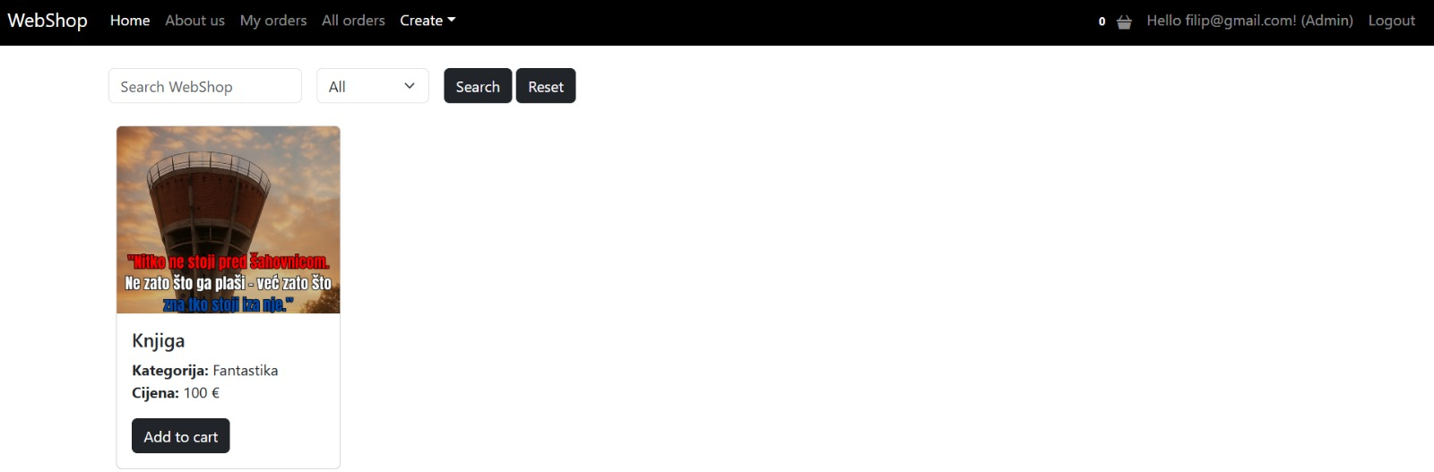

Slika 1. Početna stranica

Na početnom zaslonu prikazane su sve knjige i skripte dostupne u skriptarnici.

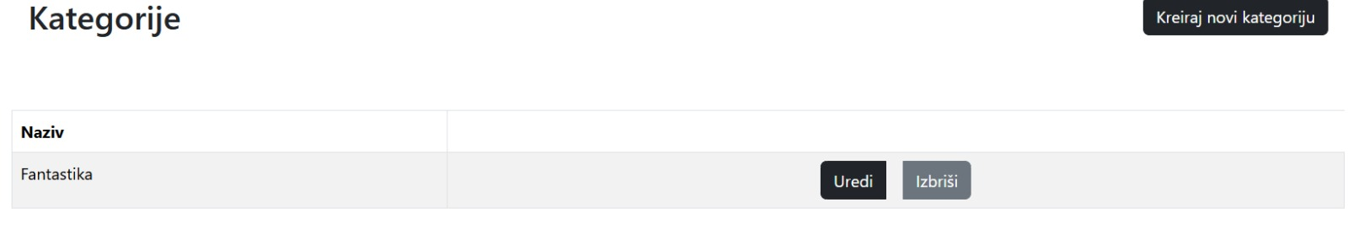

Slika 2. Kategorije

Prikaz svih postojećih kategorija (npr. matematika, programiranje, ekonomija).

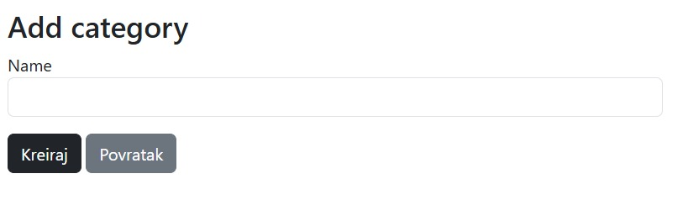

Slika 3. Dodavanje kategorija

Forma za unos nove kategorije proizvoda.

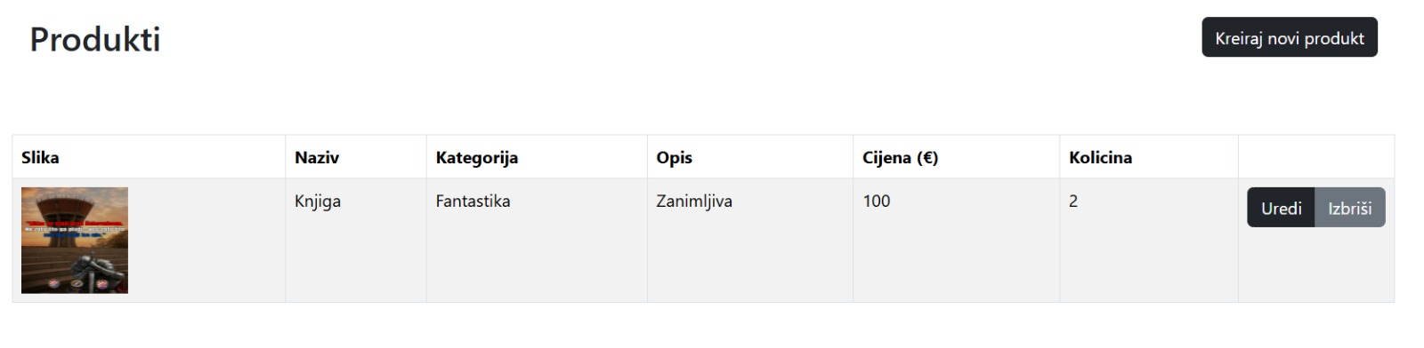

Slika 4. Popis knjiga

Prikazuje sve unesene knjige sa detaljima o autoru, cijeni i količini.

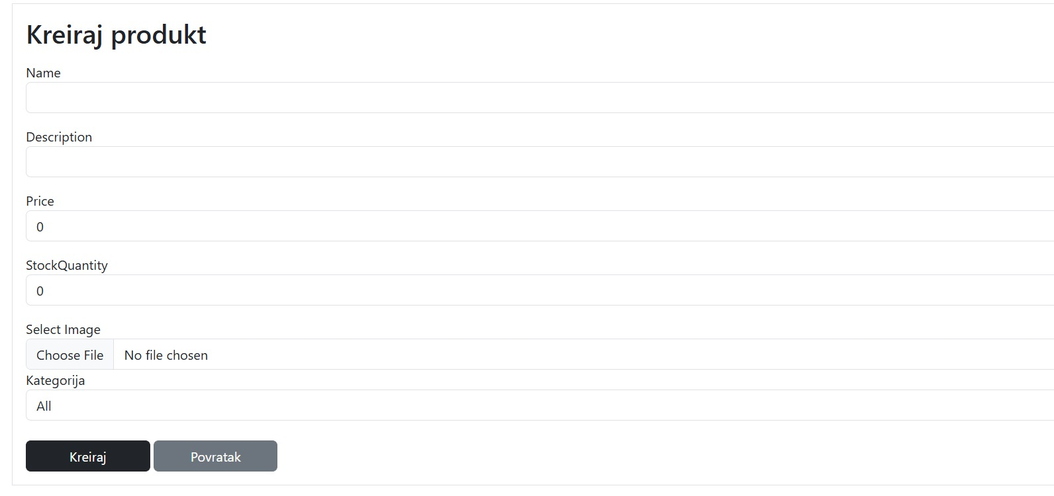

Slika 5. Dodavanje knjiga

Forma za unos nove knjige ili skripte s osnovnim podacima.

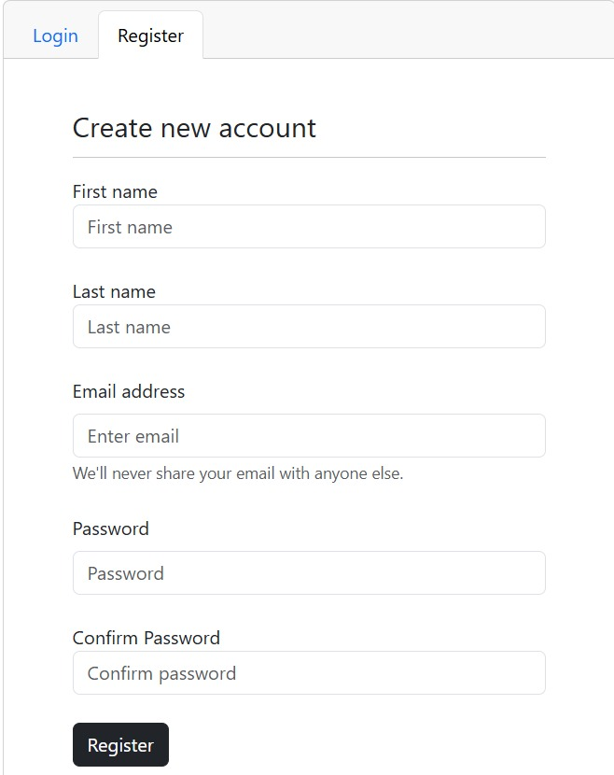

Slika 6. Registracija i login

Stranica na kojoj se novi korisnici mogu registrirati, a postojeći prijaviti u sustav.

**Zaključak**

Za potrebe izrade modela i vizualnog prikaza buduće aplikacije korišten je **vlastiti projekt “Bookstore Management Software”**. Ovaj projekt poslužio je kao **surogat** jer svojim funkcijama (upravljanje korisnicima, unos i pregled materijala, vođenje narudžbi) i korisničkim sučeljem odgovara planiranim zahtjevima sustava *SkriptaSys*.

Na temelju tog projekta izrađene su slike i dijagrami koji prikazuju kako bi izgledala buduća aplikacija za upravljanje skriptarnicom.

# **Specifikacija zahtjeva**

## **Reprezentativni zahtjevi**

### **Poslovni zahtjevi**

### **Unapređenje učinkovitosti rada**

Sustav „SkriptaSys“ treba povećati učinkovitost poslovanja skriptarnice digitalizacijom evidencije proizvoda, narudžbi i prodaje te smanjenjem pogrešaka pri unosu podataka.

### **Poboljšanje korisničkog iskustva**

Sustav treba omogućiti kupcima pregled dostupnih proizvoda, online rezervacije i narudžbe te pružiti zaposlenicima jednostavan pristup podacima o zalihama i prodaji.

### **Jednostavno pregledavanje proizvoda**

Kupci moraju moći pregledavati dostupne proizvode, filtrirati po kategorijama i cijenama te provjeriti stanje zaliha.

### **Online rezervacija i narudžba**

Kupci moraju moći rezervirati ili naručiti proizvode online s mogućnošću praćenja statusa narudžbe.

### **Praćenje narudžni i računa**

Zaposlenici i kupci moraju imati pristup statusu narudžbi i izdanim računima.

### **Korisnički zahtjevi**

* Sustav mora podržavati registraciju i autentifikaciju korisnika.
* Sustav mora omogućiti unos, ažuriranje i brisanje proizvoda.
* Sustav mora pratiti stanje zaliha i generirati upozorenja pri niskim količinama.
* Sustav mora obrađivati narudžbe i izdavati fiskalne račune.
* Sustav mora generirati izvještaje o prodaji, zalihama i korisničkim trendovima.

### **Nefunkcionalni zahtjevi**

* **Sigurnost podataka** – svi osjetljivi podaci moraju biti šifrirani i zaštićeni autentifikacijom i autorizacijom.
* **Pouzdanost i dostupnost** – sustav mora raditi stabilno i biti dostupan tijekom radnog vremena skriptarnice, uz mogućnost skaliranja.

## **Model funkcija**

## **Dijagram dekompozicije funkcija**

## 

Slika 7. Dijagram dekompozicije funkcija

## **Model procesa**

## **Dijagram konteksta**

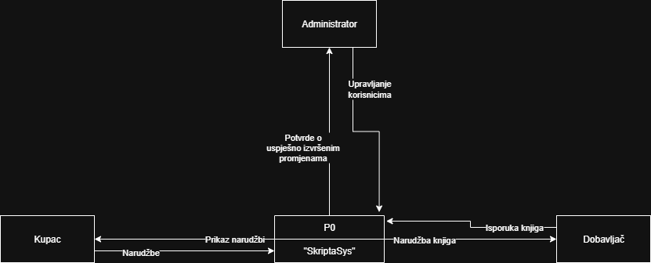

Slika 8. Dijagram konteksta

## **Pregledni dijagram glavnih procesa**

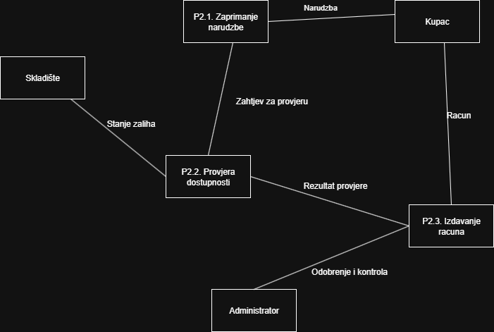

Slika 9. Pregledni dijagram glavnih procesa

## **Detaljni dijagram za odabrani proces**

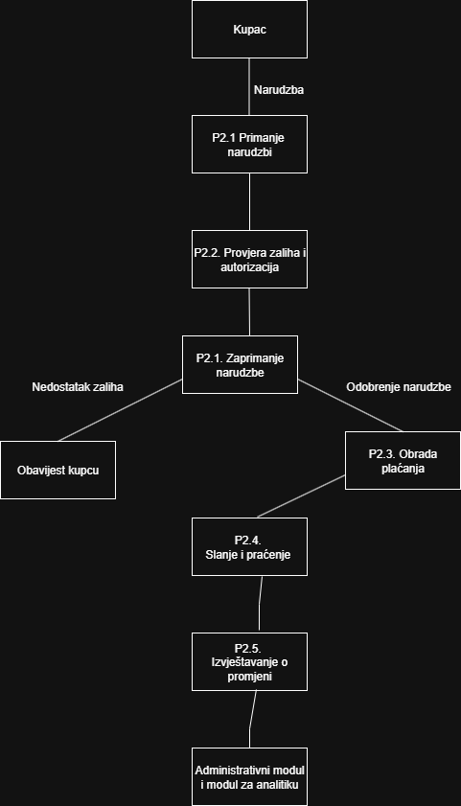

Slika 10. Detaljni dijagram za odabrani proces

## **Model događaja**

## **Matrica entiteta - događaji**

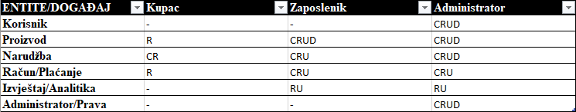

Slika 11. Matrica entiteta - događaji

# **Specifikacija dizajna**

## **Model podataka**

## **Konceptualni model podataka**

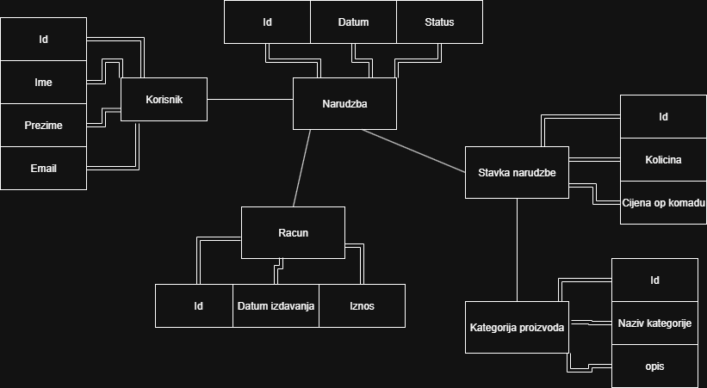

Slika 12. Konceptualni model podataka [1]

## **Logički model podataka**

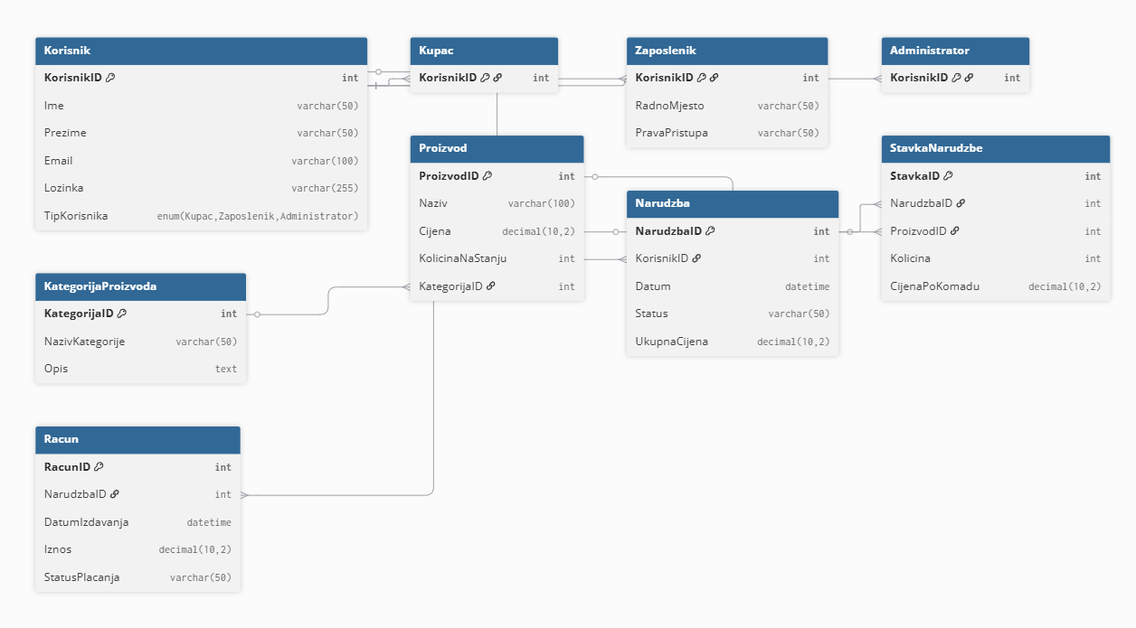

Slika 13. Logički model podataka [2]

## **Objektni model**

## **Dijagram aktivnosti**

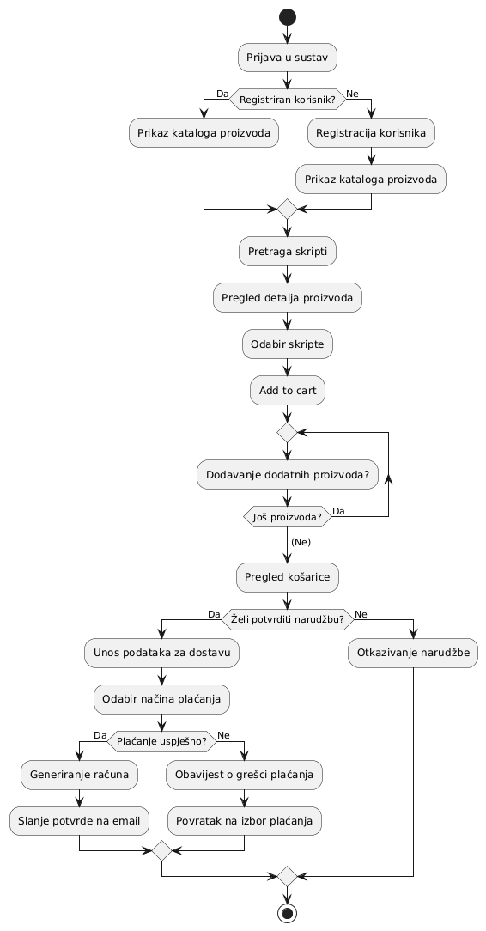  
Slika 14. Dijagram aktivnosti [3]

## **Slučajevi korištenja**

|  |  |
| --- | --- |
| **Naziv slučaja korištenja: Preuzimanje skripte** | **ID:** 1 |
| **Sudionici:**  Studenti, Sustav, Skriptarnica | |
| **Koraci:**   1. Student pristupa sustavu (prijavljuje se). 2. Student pretražuje dostupne skripte 3. Sustav prikazuje listu skripti koje ima na stanju. 4. Student odabire željenu skriptu. 5. Sustav omogućuje preuzimanje I bilježi radnju. | |

|  |  |
| --- | --- |
| **Naziv slučaja korištenja: Prijava korisnika** | **ID:** 2 |
| **Sudionici:**  Korisnik, Sustav | |
| **Koraci:**   1. Korisnik otvara aplikaciju i odabire opciju prijave. 2. Korisnik unosi korisničko ime i lozinku. 3. Sustav provjerava valjanost podataka. 4. Ako su podaci točni, sustav omogućuje pristup korisničkom računu. 5. Ako podaci nisu točni, sustav prikazuje poruku o grešci i traži ponovni unos. | |

|  |  |
| --- | --- |
| **Naziv slučaja korištenja: Dodavanje nove skripte** | **ID: 3** |
| **Sudionici:**  Djelatnik, Sustav | |
| **Koraci:**   1. Djelatnik pristupa administrativnom sučelju. 2. Odabire opciju “Dodaj novu skriptu”. 3. Unosi naziv, predmet, autora I cijenu skripte. 4. Sustav sprema skriptu u bazu podataka. 5. Skripta postaje dostupna studentu. | |

|  |  |
| --- | --- |
| **Naziv slučaja korištenja: Upravljanje narudžbama** | **ID: 4** |
| **Sudionici:**  Student, Djelatnik, Sustav | |
| **Koraci:**   1. Student odabire skriptu I šalje narudžbu. 2. Sustav bilježi narudžbu I obavještava djelatnika. 3. Djelatnik priprema skriptu. 4. Sustav ažurira status narudžbe na “spremno”. 5. Student preuzima naručenu skriptu. | |

|  |  |
| --- | --- |
| **Naziv slučaja korištenja: Administracija sustava** | **ID: 5** |
| **Sudionici:**  Administrator, Sustav | |
| **Koraci:**   1. Administrator pristupa administratorskom panelu. 2. Pregledava korisničke račune I aktivnosti. 3. Dodaje ili uklanja korisnike. 4. Provjerava evidenciju narudžbi I ažurira zapise. 5. Sustav potvrđuje izvršene promjene. | |

## **Dijagram slučajeva korištenja**

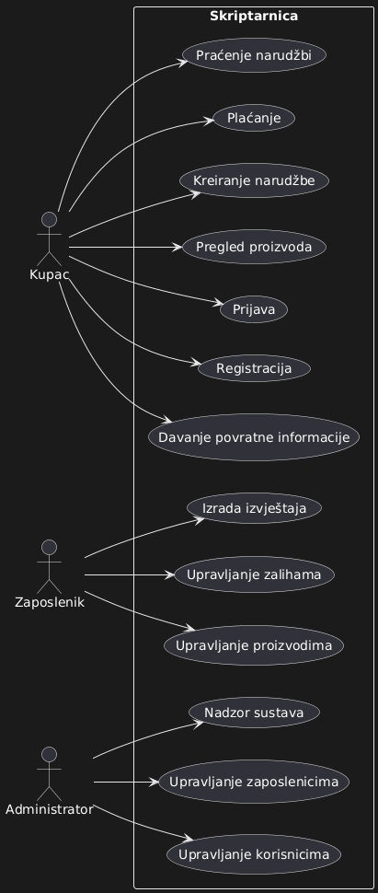

Slika 15. Dijagram slučajeva korištenja [4]

## **CRC kartica visoke razine**

|  |  |  |
| --- | --- | --- |
| **Razred** | **Odgovornost** | **Suradnici** |
| Student | Pretražuje I preuzima skripte, kreira narudžbe | Skripta, Narudžba |
| Djelatnik | Dodaje nove skripte, upravlja narudžbama | Narudžba, Skripta, Student |
| Skripta | Sadrži informacije o predmetu, autoru, cijeni I distupnosti | Narudžba, Student, Djelatnik |
| Narudžba | Povezuje studenta sa skriptom I evidentira status narudžbe | Stdent, Skripta, Djelatnik |
| Administrator | Upravljanje korisnicima I sustavom | Student, Djelatnik, Skripta |
| Plaćanje | Bilježi način plaćanja I iznos za narudžbu | Student, Narudžba |

## **Model arhitekture**

## **Dijagram razreda na temelju CRC kartica**

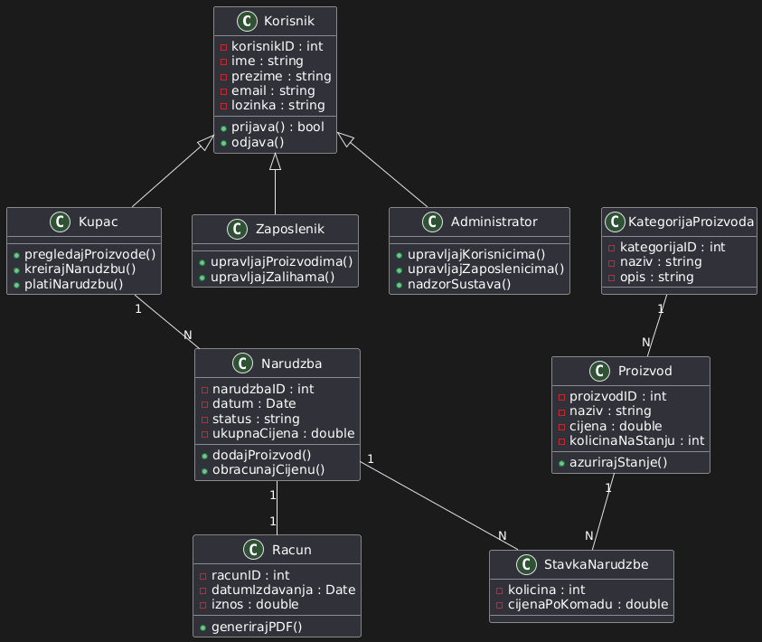

Slika 16. Dijagram razreda (klasa) [5]

## **Dijagram komponenti**

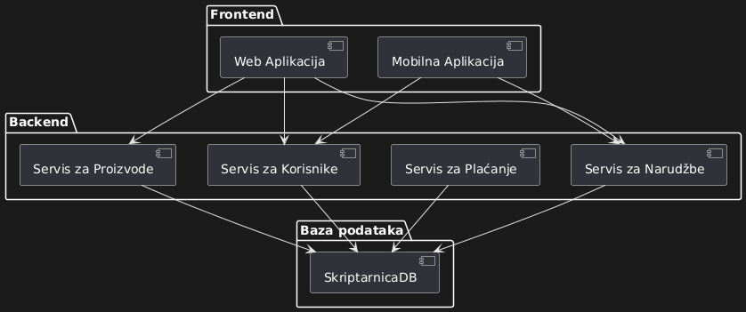

Slika 17. Dijagram komponenti [6]

## **Dijagram ugradnje**

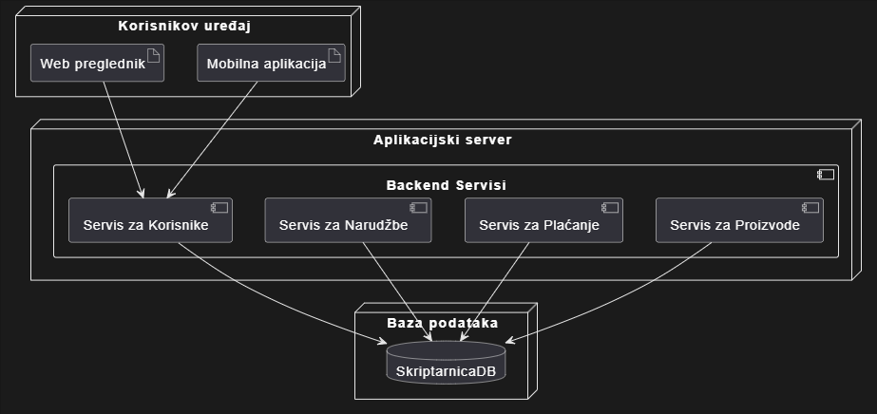

Slika 18. Dijagram ugradnje [7]

# **Upravljanje projektima**

## **Odabrana metodologija**

Za informacijski sustav *Skriptarnica* odabrana je **Agile (Scrum) metodologija**. Ovaj model je odabran zbog nekoliko ključnih razloga:

1. **Fleksibilnost i iterativni razvoj** – budući da se tijekom izrade mogu pojaviti novi zahtjevi studenata i profesora, Scrum omogućava brze prilagodbe.
2. **Rana isporuka funkcionalnosti** – korisnici mogu već u ranim sprintovima testirati osnovne funkcionalnosti (npr. kreiranje i pregled skripti).
3. **Tim i suradnja** – Scrum naglašava komunikaciju i kratke iteracije, što odgovara studentskom projektu gdje tim često radi paralelno na više zadataka.
4. **Transparentnost** – backlog, sprintovi i pregled napretka olakšavaju praćenje projekta.

## **Sastav ekipe – uloge i broj članova**

1. **Voditelj projekta (Scrum Master)** – 1 član (20% radnog vremena)

Organizacija i koordinacija cijelog tima. Vodi sprint planning i sprint review sastanke. Pomaže timu ukloniti prepreke u radu. Održava komunikaciju između naručitelja (fakulteta/profesora) i razvojnog tima. Brine da projekt napreduje prema planu i rokovima.

1. **Analitičar sustava** – 1 član (25% radnog vremena)

Prikuplja i analizira zahtjeve korisnika (studenta, profesora, osoblja skriptarnice). Dokumentira poslovne procese i izrađuje specifikacije zahtjeva. Sudjeluje u modeliranju podataka i pripremi dijagrama procesa. Radi blisko s programerima i dizajnerima kako bi osigurao da implementacija prati zahtjeve.

1. **Programer** – 2 člana (40% radnog vremena svaki)

Implementiraju funkcionalnosti sustava (unos skripti, narudžbe, upravljanje korisnicima, pregled materijala). Pišu backend logiku i održavaju bazu podataka. Razvijaju frontend dio aplikacije (korisničko sučelje za studente i profesore). Sudjeluju u testiranju i otklanjanju grešaka. Provode integraciju svih dijelova sustava.

1. **Dizajner (UI/UX)** – 1 član (15% radnog vremena)

Kreira korisničko sučelje aplikacije. Brine da je sustav pregledan i jednostavan za korištenje. Radi mockupe i prototipove ekrana. Usko surađuje s analitičarom i programerima kako bi dizajn bio u skladu sa zahtjevima i tehničkim mogućnostima. Vodi računa o responzivnosti i pristupačnosti aplikacije.

## **Vrsta i angažman ljudskih resursa**

